

点到为止
需求分析报告

福州大学数学与计算机科学学院
二〇一九年6月
目录
1 引言 2
1.1 编写目的 2
1.2 开发意义 2
1.3 指导思想 3
2 项目简介 4
2.1 目标 4
2.2 用户介绍 4
3 需求规定 4
3.1 移动端用户场景需求 4
3.1.1 学生角色 4
3.1.2 教师角色 4
3.2 Web端用户场景需求 5
3.2.1 学生角色 5
3.2.2 老师角色 5
3.2.3 管理员角色 5
3.3 功能需求 6
3.3.1注册功能需求 6
3.3.2登录功能需求 6
3.3.6系统管理功能需求 8
3.4 产品结构图 9
3.5 数据库设计 10
3.5.1 数据库表设计 10
3.5.2 数据库ER图 12
4 输入输出要求 12
5 运行环境规定 13

引言

编写目的
信息技术的迅猛发展，已经引起社会的深刻变革，信息时代的到来，迫切要求我们的学校管理进行变革。因此，信息化的考勤系统就在这种情况下变的越来越受欢迎，它给教师带来了更加高效处理考勤的方法，使得教学能够比较顺利的进行下去，不会再因为考勤等烦杂事务影响教学。
考勤管理系统是一个C/S系统，它的出现,改变了教师手工登记考勤信息的管理方式,管理员及教师使用计算机对学生信息进行管理,具有着手工无法比拟的优点,例如:考勤统计查询方便快捷,数据存储量大,可靠性高等，便于教师掌握学生的出勤情况。学生考勤系统以方便、快捷等优点冲击着传统的考勤方式。也正是因为这些优点，使它更符合现代社会人们快节奏、高效率的生活方式。

开发意义
我们这个项目对于老师来说，是一种不抛弃不放弃的态度;对于学生来说，是一种好好学习天天向上的决心;对于我们团队来说，是一种让所有老师考勤便捷，让所有学生好好上课的美好祝愿。所以我们将其命名为“点到为止”，希望通过这个项目，不仅能帮助学生更好地进入课堂，而且能更方便老师的考勤。
“点到为止”是学校对考勤实行了信息化管理，考勤管理中主要涉及的管理任务有5个方面：学生基本信息管理、教师基本信息管理、考勤信息管理、考勤查询浏览以及后台管理。学生可以查询自己的出勤记录；教师可以浏览、查询、添加、删除、修改学生的基本信息等处理功能。该系统侧重于学生考勤信息查询和数据库的维护，通过已编制好的程序，完成对用户的登录、考勤信息的添加、查询、学生请假等。教师用计算机及管理软件是在Windows下还是IOS环境下的平台，都能灵活处理各种特殊情况，方便的修改各种基本信息，查询方便，管理安全，操作简便，能具有一定的安全性、协调性和完整性。

指导思想
本系统的设计过程中，充分考虑并遵循了以下指导思想与设计原则：
- 标准性与兼容性：在项目的建设过程中，按照“总体设计，分步实施”的原则，软件工程必须标准化，遵循国际通用开发标准，并按国家标准及行业标准执行。结合项目需求，形成接口规范、数据规范、应用系统接入等规范，参与验收和评估。
- 易用性：系统需为用户提供了美观、简单的界面风格，且界面设计过程中将用户使用习惯以及体验放于第一要素，力求设计达到系统简单易用的目的。
- 可靠性：存在其他一些可能造成数据丢失的因素，如用户的错误操作，蓄意破坏，病毒攻击和自然界不可抗力等。
- 可扩展性：设计时应采取模块化的方法进行设计，对系统内各模块接口尽可能达到高内聚、低耦合的程度，以提高各模块的复用性和可扩展性。
- 可维护性：要求本软件在运行中发现错误时，能快速、准确对其进行定位、诊断和修改。
- 可测试性：设计时尽可能减少测试本软件的各项功能所需的工作量。

项目简介

目标
本产品应分为Web端和移动端。学生可以在移动端或者web端进行签到，并且可以查看自己的期末考勤汇总信息。教师可以设置班级的信息，可以按学号以及课程来查询这个学生这门课的所有出勤情况，并且可以要求学生进行签到。管理员可以通过web端进行系统管理。本产品的主要目标是，在高校环境，方便教务工作者对教师以及学生进行管理，方便老师进行考勤，方便学生进行签到服务，方便各类工作者日常考勤的管理、故障处理与用户的控制。

用户介绍
该系统分为三大用户：管理员、教师、学生。其中管理员的主要功能有修改个人信息，修改密码，查看签到记录，录入学生信息，查看学生信息，修改学生信息，删除学生信息等相关系统管理操作，拥有最高权限。教师端的功能有修改个人信息，修改密码，查看签到记录，创建班课，发起签倒。而学生端的功能有查看个人信息，修改个人信息，签到。

需求规定

移动端用户场景需求

学生角色
1）用户场景1：学生通过班课号加入班课
2）用户场景2：老师发起签到后，学生签到
3）用户场景3：学生查看自己的签到总次数

教师角色
1）用户场景1：创建班课，设置班级人数
2）用户场景2：上课时随机要求学生签到
3）用户场景3：查看学生考勤状态

Web端用户场景需求

学生角色
1）用户场景1：查看班课列表
2）用户场景2：学生通过班课号加入班课
3）用户场景3：查看班课信息
4）用户场景4：退出班课
5）用户场景5：修改个人信息
6）用户场景6：触发报错页面

老师角色
1）用户场景1：查看班课列表
2）用户场景2：创建新的班课
3）用户场景3：查看班课详情，编辑班课，修改学生签到状态
4）用户场景4：删除班课
5）用户场景5：修改个人信息
6）用户场景6：触发报错页面

管理员角色
1）用户场景1：查看老师班课列表，并具有老师全部功能
2）用户场景2：查看学生班课列表，并具有学生全部功能
3）用户场景3：修改个人信息
4）用户场景4：菜单管理
5）用户场景5：用户管理
6）用户场景6：角色管理
7）用户场景7：标准页的展示
8）用户场景8：触发报错页面

功能需求

3.3.1注册功能需求
名称 | 注册
功能描述 | 学生、教师或管理员输入自己的手机号后获得验证码，然后输入账号和密码，如和已存在的账户没重复且符合安全标准，即创建成功。
实现要求 | 提供注册界面
输入 | 手机号、验证码、账号和密码
处理 | 系统验证手机格式是否正确，验证码是否正确和超时，密码是否符合安全标准
输出 | 所输入的手机格式正确，所输入的账号与后台数据库记录没重复，验证码正确、密码符合安全标准，则创建成功；  否则弹出相应提醒，请重新输入
补充说明 | 需按步骤进行

3.3.2登录功能需求
名称 | 登录
功能描述 | 输入自己的账号和密码，系统验证是否正确，如果正确即可进入系统，否则重新输入。
实现要求 | 提供登录界面
输入 | 账号和密码
处理 | 系统验证所输入的账号和密码与后台数据库记录是否正确
输出 | 所输入的账号和密码密码正确，则允许进入操作界面；  所输入的账号和密码不正确，则输出错误信息，并且重新返回登陆界面。
补充说明 | 账号和密码不能为空

3.3.3找回密码需求

名称 | 找回密码
功能描述 | 学生、教师或管理员输入自己的手机号后获得验证码，然后输入新密码，如符合安全标准，即修改成功。
实现要求 | 提供找回密码界面
输入 | 手机号、验证码、新密码
处理 | 系统验证所输入的新密码是否符合安全标准
输出 | 所输入的新密码符合安全标准，则创建成功；  所输入的新密码不符合安全标准，则提醒重新输入

3.3.4班课创建与加入需求
- 创建班课
名称 | 创建班课
功能描述 | 输入班课名称、教师名称、描述和限选人数
实现要求 | 提供创建班课界面
输入 | 班课名称、教师名称、描述和限选人数
处理 | 将班课名称、教师名称、描述和限选人数记入后台数据库
输出 | 班课名称、教师名称、描述和限选人数不空则提醒创建成功
补充说明 | 班课名称、教师名称、描述和限选人数不能为空

- 加入班课
名称 | 加入班课
功能描述 | 通过班课号搜索班课并添加
实现要求 | 提供添加班课界面
输入 | 班课号
处理 | 根据班课号在数据库中查找班课
输出 | 班课号对应的班课
补充说明 | 想找到需要的班课必须输入相应的正确的班课号

- 签到

名称 | 签到
功能描述 | 老师发起签到，学生在限定时间内点击“签到”按钮，系统会给予签到反馈。
实现要求 | 提供课程、“发起签到”和“签到”按钮
输入 | 教师点击“发起签到”按钮，学生点击“签到”按钮
处理 | 点击按钮后，提示签到成功或迟到．
输出 | 提示签到成功或迟到．
补充说明 | 签到必须在限定时间内完成点击“签到”按钮

3.3.5我的信息

- 我的信息
名称 | 我的信息
功能描述 | 输入我的昵称、学校名称、专业名称、电子邮件、手机号码
实现要求 | 提供我的信息添加界面
输入 | 我的昵称、学校名称、专业名称、电子邮件、手机号码
处理 | 将我的昵称、学校名称、专业名称、电子邮件、手机号码记入后台数据库
输出 | 班课名称、教师名称、描述和限选人数不空则提醒保存成功

- 修改密码

名称 | 修改密码
功能描述 | 学生、教师或管理员输入自己的旧密码，然后输入新密码，如符合安全标准，即修改成功。
实现要求 | 提供修改密码界面
输入 | 旧密码、新密码
处理 | 系统验证所输入的新密码是否符合安全标准
输出 | 所输入的新密码符合安全标准，则创建成功；  所输入的新密码不符合安全标准，则提醒重新输入
补充说明 | 旧密码与新密码不能一样

3.3.6系统管理功能需求
基本需求：主要是管理后台数据库，管理老师学生的信息，对人员进行一定的管理。具体需求：
- 菜单管理
名称 | 菜单管理
功能描述 | 添加或修改事件
实现要求 | 提供菜单界面
输入 | 名称、路径或角色权限
处理 | 将名称、路径、角色权限记入后台数据库
输出 | 名称、路径、角色权限不空则提醒添加成功
补充说明 | 名称、路径、角色权限不能为空

- 角色管理
名称 | 角色管理
功能描述 | 添加角色
实现要求 | 提供角色添加界面
输入 | 键值、角色名称、状态、备注、权限
处理 | 将键值、角色名称、状态、备注、权限记入后台数据库
输出 | 键值、角色名称、状态、备注、权限则提醒添加成功
补充说明 | 键值、角色名称、状态、备注、权限不能为空

- 用户管理
名称 | 用户管理
功能描述 | 添加用户或修改用户信息
实现要求 | 提供用户信息界面
输入 | 姓名、邮箱、状态、用户类型或操作类型
处理 | 将姓名、邮箱、状态、用户类型记入后台数据库
输出 | 姓名、邮箱、状态、用户类型不空则操作成功
补充说明 | 姓名、邮箱、状态、用户类型不能为空

产品结构图
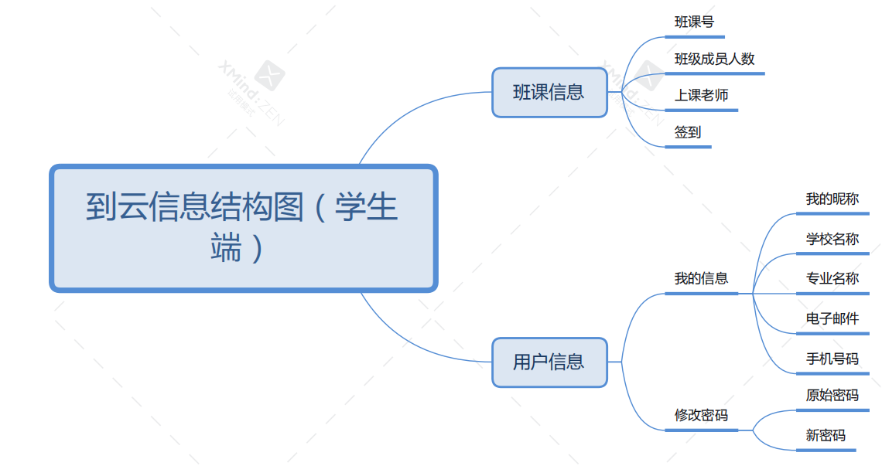
信息结构图（学生端）
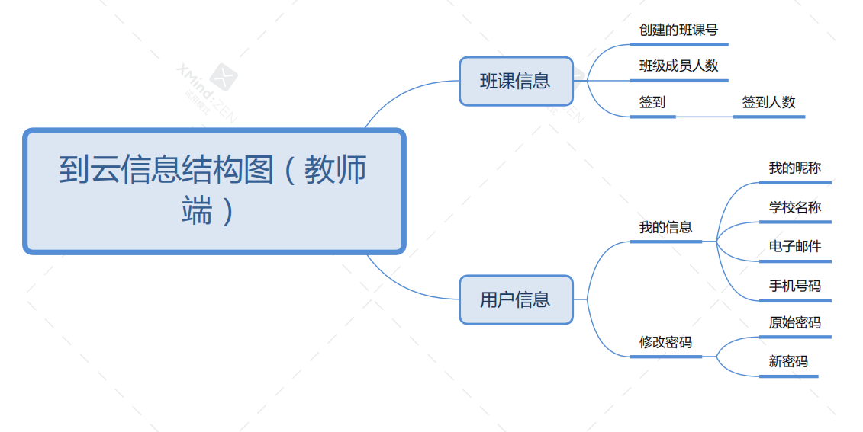
信息结构图（教师端）

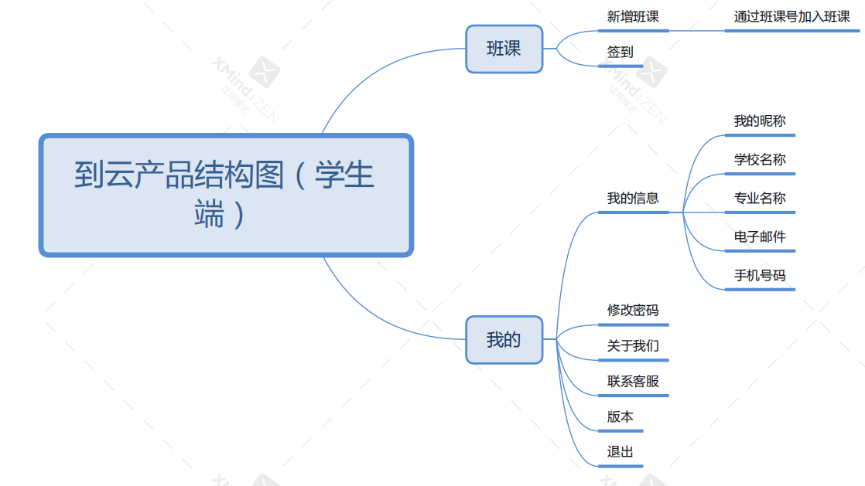

产品结构图（学生端）

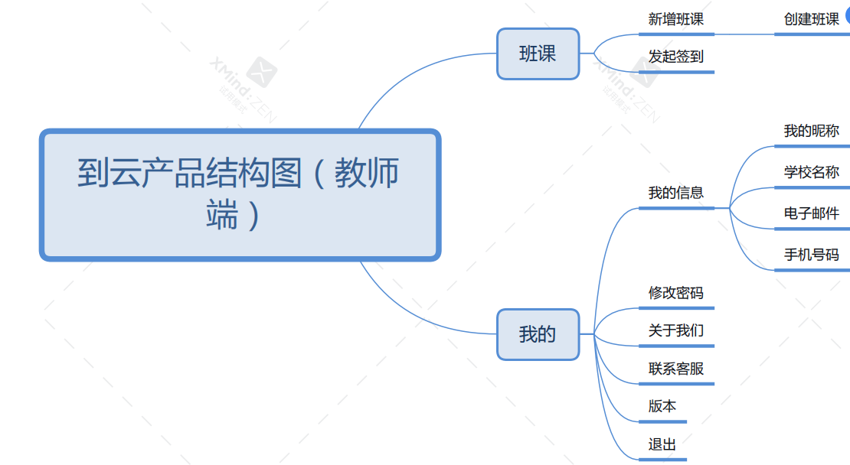
产品结构图（教师端）

数据库设计

数据库表设计
(1)用户表daoyunuser
序号 | 字段名称 | 字段类型 | 允许空 | 缺省值 | 字段描述
1 | id | int | N |  | 编号
2 | name | VARCHAR(64) | N |  | 姓名
3 | avatar | VARCHAR(64) | Y |  | 昵称
4 | userid | VARCHAR(64) | Y |  | 用户id
5 | email | VARCHAR(64) | Y |  | 电子邮箱
6 | signature | VARCHAR(64) | Y |  | 签名
7 | title | VARCHAR(64) | Y |  | 主题
8 | group | VARCHAR(64) | Y |  | 组织
9 | notifyCount | int | Y |  | 通知数
10 | country | int | Y |  | 国家
11 | address | VARCHAR(64) | Y |  | 地址
12 | phone | VARCHAR(64) | N |  | 电话号码
13 | password | VARCHAR(64) | N |  | 密码
14 | role_id | int | N |  | 角色id
15 | status | VARCHAR(64) | Y |  | 状态
16 | geographic | VARCHAR(64) | Y |  | 位置
17 | tags | VARCHAR(64) | Y |  | 标签
(2)课程表（daoyuncourse）
序号 | 字段名称 | 字段类型 | 允许空 | 缺省值 | 字段描述
1 | id | VARCHAR(64) | N |  | 编号
2 | coursename | VARCHAR(64) | Y |  | 课程名称
3 | teachename | VARCHAR(64) | Y |  | 老师姓名
4 | time | VARCHAR(64) | Y |  | 时间
5 | intro | VARCHAR(64) | Y |  | 课程介绍
6 | info | VARCHAR(64) | Y |  | 课程详情

(3)角色表(daoyunrole)
序号 | 字段名称 | 字段类型 | 允许空 | 缺省值 | 字段描述
1 | id | int | N |  | 编号
2 | name | VARCHAR(64) | Y |  | 角色名
3 | note | VARCHAR(64) | Y |  | 注释
4 | uniqeKey | VARCHAR(64) | Y |  | 唯一项
5 | status | VARCHAR(64) | Y |  | 状态
(4)菜单(authroutes)
序号 | 字段名称 | 字段类型 | 允许空 | 缺省值 | 字段描述
1 | id | int | N |  | 编号
2 | name | VARCHAR(64) | Y |  | 名称
3 | path | VARCHAR(64) | Y |  | 路径
4 | AUTHORS | VARCHAR(64) | Y |  | 权限
5 | pid | int | N |  | 父编号
(5)数据字典(dict)
序号 | 字段名称 | 字段类型 | 允许空 | 缺省值 | 字段描述
1 | dictId | int | N |  | 字典编号
2 | key | VARCHAR(64) | Y |  | 关键字
3 | value | VARCHAR(64) | Y |  | 值
4 | dictName | VARCHAR(64) | Y |  | 字典名

数据库ER图
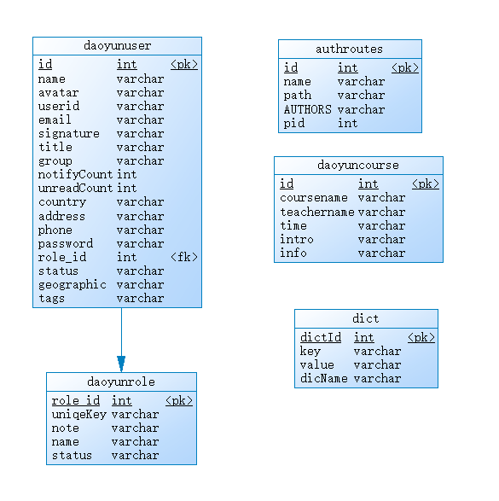

输入输出要求
输入：
- 学生帐号和密码输入
2．学生考勤数据输入

输出：
- 考勤报表
格式：弹框形式输出
要求：表格内容准确无误
- 考勤信息查询
格式：可视化窗口提示
要求：人性化界面；数据准确

运行环境规定
服务器端最低配置：
- 硬件需求：处理器 Intel Pentium III 内存 128M 硬盘 40G
2）软件需求：Ubuntu系统 学生考勤管理系统服务器端
SQL 数据库
移动端要求：Android5.0及以上

